Городская выставка декоративно-прикладного творчества
«Храм души» «Собачьи истории»

Состоялась в МАОДО «Детский центр культуры» в апреле 2017 года
Воспитанники МБДОУ № 79 вместе с родителями и педогамии представили на суд зрителей свои поделки. Педагоги и дети старших групп посетили выставку. Дети были очарованы симпатичными изображениями домашних питомцев.
Дети подготовительной к школе группы № 27 корпус2 (педагог Корельская Екатерина Анатольевна) заняли первое место! Поздравляем!

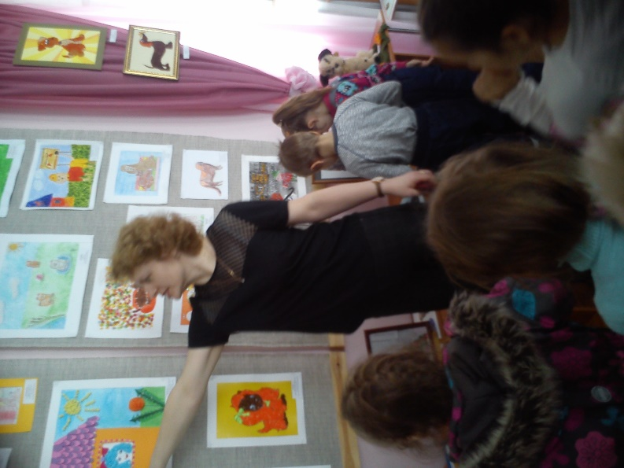 | 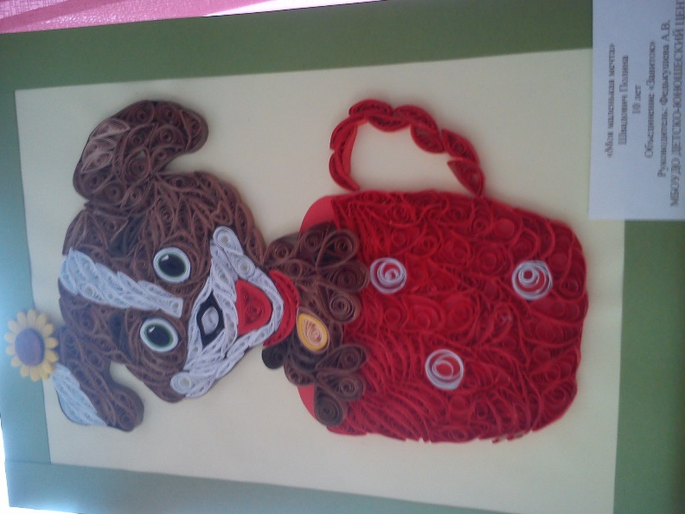

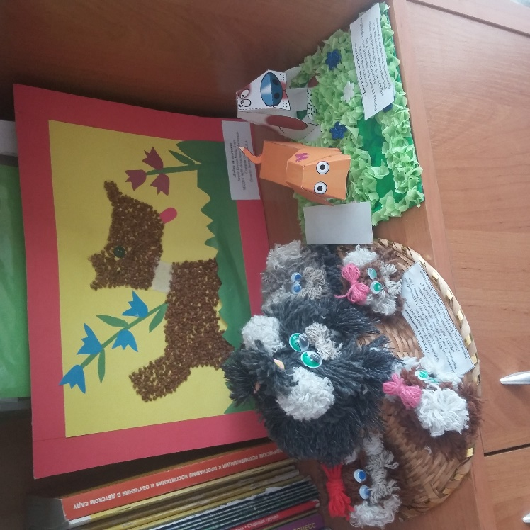 | 